**VHF岸站设备接口要求**

硬件连接如下图：

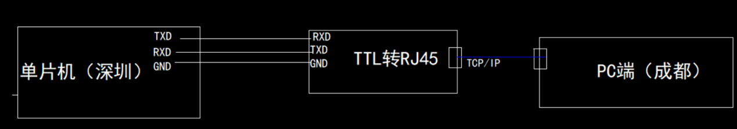

岸站

1. 控制通话中断：控制PPT通、断、定时通断三个功能，不管当前命令是否执行完成，都执行最后一条指令。
2. 频率选择控制：实现括号中频道（01 、02、03、04、05、06、07、08、、09、10、11、12、13、14、15、16、17、18、19、20、21、22、23、24、26、27、28、60、61、62、63、64、65、65A、66、66A、67、 68、69、70、71、72、73、74、75*1、76*1、77、78、79、80、81、82、83、84、85、86、87、88）选择指令，通过IO角控制16频道 和上档键和下档键实现。
3. 监听前端声音输入：实时上报声音功能，即当前是否有声音输入。
4. 控制前端音频输出（防止同一时段多源音频输入干扰）：提供音频岸站输入通断功能，正常情况音频输入都接通。
5. 调节信噪比：SQL调节功能，通过单片机ttl与SQL模块的ttl连接实现，有SQL模块的调节协议。
6. 语音模块重启功能.
7. 语音模块复位功能，通过IO角实现。